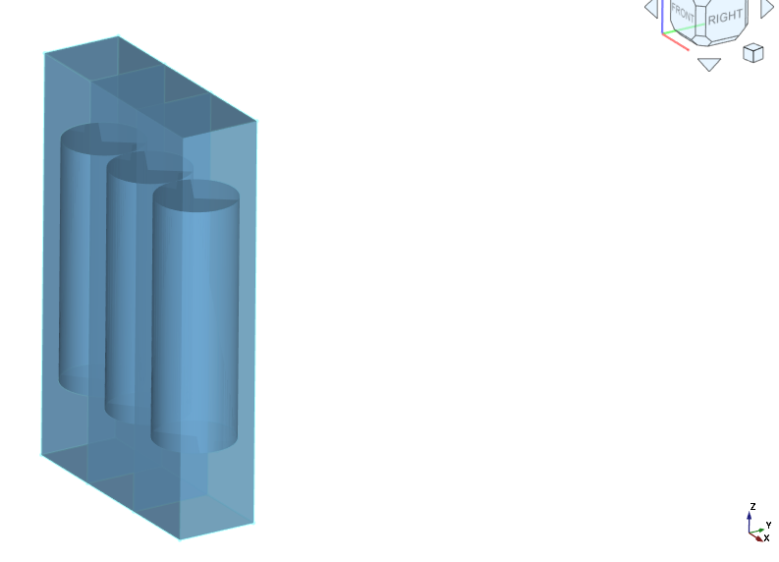

수정요청 사항
- 도형선택에 육각형 구조 추가
- 생성개수에서 x 축 추가, y 축 추가 조건 추가
- 내부도형 추가에서 생성되는 도형은 z 축은 0으로 한다.

